Лабораторная работа №8

Текстовой редактор vi

Чемоданова Ангелина Александровна

Содержание

# 1 Цель работы

Познакомиться с операционной системой Linux. Получить практические навыки работы с редактором vi, установленным по умолчанию практически во всех дистрибутивах.

# 2 Задание

1. Создайте каталог с именем ~/work/os/lab06.
2. Перейдите во вновь созданный каталог.
3. Вызовите vi и создайте файл hello.sh
4. Нажмите клавишу i и вводите следующий текст.
5. Нажмите клавишу Esc для перехода в командный режим после завершения ввода текста.
6. Нажмите : для перехода в режим последней строки и внизу вашего экрана появится приглашение в виде двоеточия.
7. Нажмите w (записать) и q (выйти), а затем нажмите клавишу Enter для сохранения вашего текста и завершения работы.
8. Сделайте файл исполняемым
9. Вызовите vi на редактирование файла
10. Установите курсор в конец слова HELL второй строки.
11. Перейдите в режим вставки и замените на HELLO. Нажмите Esc для возврата в командный режим.
12. Установите курсор на четвертую строку и сотрите слово LOCAL.
13. Перейдите в режим вставки и наберите следующий текст: local, нажмите Esc для возврата в командный режим.
14. Установите курсор на последней строке файла. Вставьте после неё строку, содержащую следующий текст: echo $HELLO.
15. Нажмите Esc для перехода в командный режим.
16. Удалите последнюю строку.
17. Введите команду отмены изменений u для отмены последней команды.
18. Введите символ : для перехода в режим последней строки. Запишите произведённые изменения и выйдите из vi.

# 3 Теоретическое введение

В большинстве дистрибутивов Linux в качестве текстового редактора по умолчанию устанавливается интерактивный экранный редактор vi (Visual display editor). Редактор vi имеет три режима работы: – командный режим — предназначен для ввода команд редактирования и навигации по редактируемому файлу; – режим вставки — предназначен для ввода содержания редактируемого файла; – режим последней (или командной) строки — используется для записи изменений в файл и выхода из редактора. Для вызова редактора vi необходимо указать команду vi и имя редактируемого файла: vi При этом в случае отсутствия файла с указанным именем будет создан такой файл. Переход в командный режим осуществляется нажатием клавиши Esc . Для выхода из редактора vi необходимо перейти в режим последней строки: находясь в командном режиме, нажать Shift-; (по сути символ : — двоеточие), затем: – набрать символы wq, если перед выходом из редактора требуется записать изменения в файл; – набрать символ q (или q!), если требуется выйти из редактора без сохранения.

# 4 Выполнение лабораторной работы

Создадим каталог с именем ~/work/os/lab06. Перейдем в созданный каталог. (рис. 1).

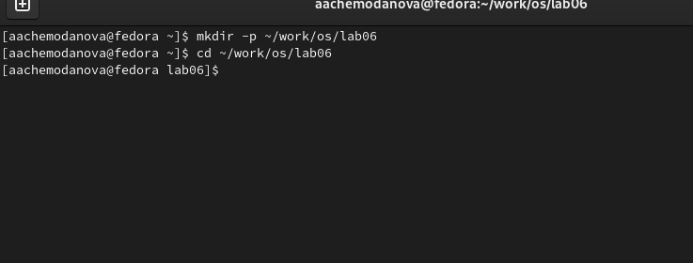

Figure 1: Каталог ~/work/os/lab06

Вызовем vi и создадим файл hello.sh Нажмем клавишу i и введем текст. Нажмем клавишу Esc для перехода в командный режим после завершения ввода текста. Нажмем : для перехода в режим последней строки и внизу экрана появится приглашение в виде двоеточия. Нажмем w (записать) и q (выйти), а затем нажмем клавишу Enter для сохранения текста и завершения работы.(рис. 2).

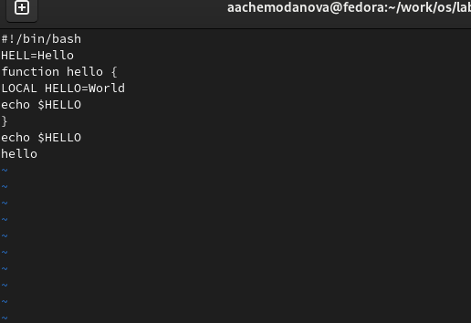

Figure 2: Изменение файла hello.sh

Сделаем файл исполняемым. (рис. 3).

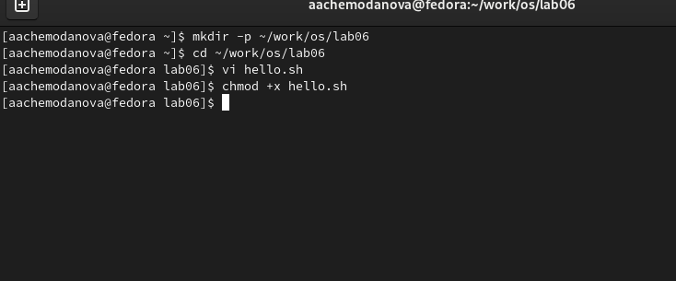

Figure 3: Изменение прав доступа файла hello.sh

Вызовем vi на редактирование файла. (рис. 4).

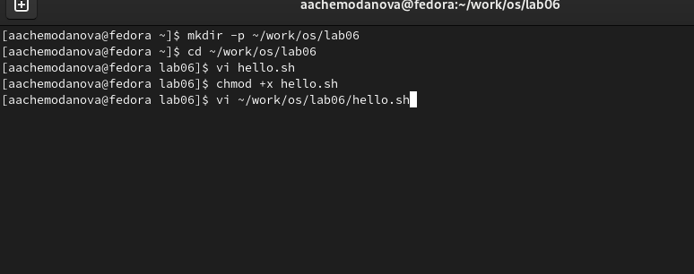

Figure 4: Вызов vi на редактирование файла

Установите курсор в конец слова HELL второй строки. Перейдем в режим вставки и заменим на HELLO. Нажмем Esc для возврата в командный режим. (рис. 5).

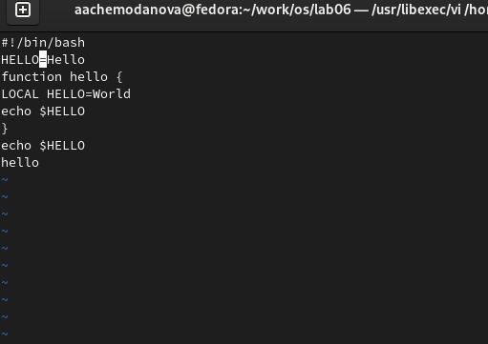

Figure 5: Замена на HELLO

Установим курсор на четвертую строку и сотрем слово LOCAL. Перейдем в режим вставки и наберем следующий текст: local, нажмем Esc для возврата в командный режим. (рис. 6).

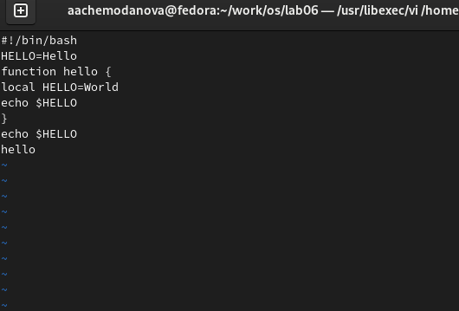

Figure 6: Замена на local

Установим курсор на последней строке файла. Вставим после неё строку, содержащую следующий текст: echo $HELLO.(рис. 7).

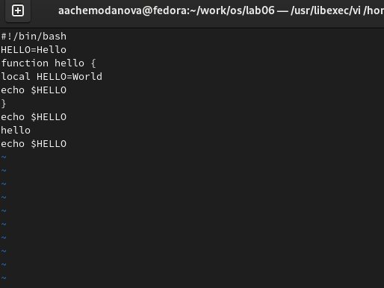

Figure 7: echo $HELLO в последней строке

Нажмем Esc для перехода в командный режим. Удалим последнюю строку.(рис. 8).

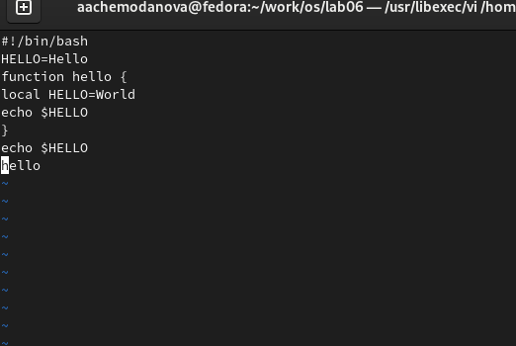

Figure 8: Удаление последней строки

Введем команду отмены изменений u для отмены последней команды.(рис. 9).

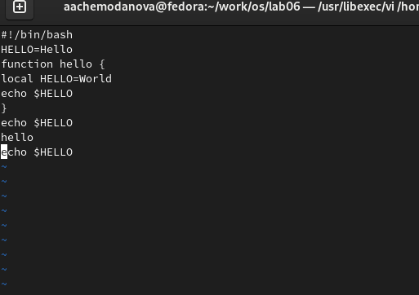

Figure 9: Отмена изменений

Введем символ : для перехода в режим последней строки. Запишем произведённые изменения и выйдем из vi. (рис. 10).

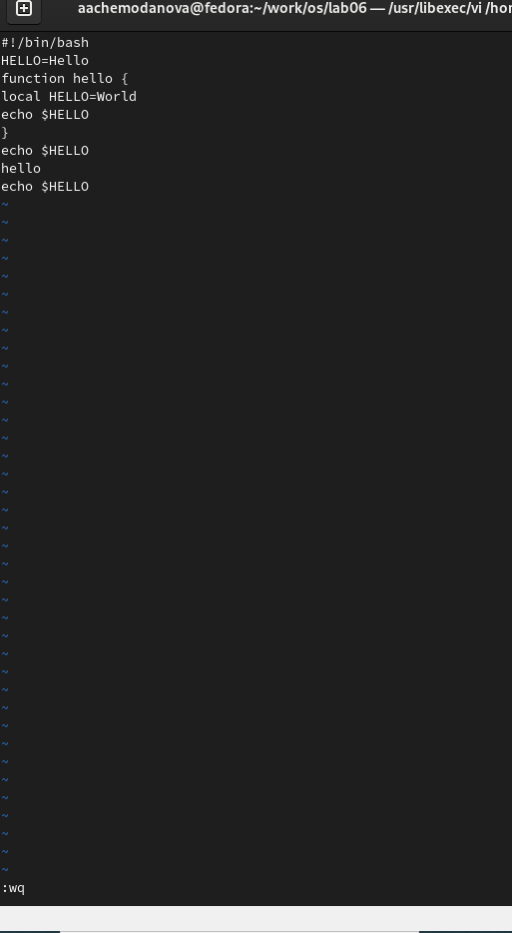

Figure 10: Сохранение изменений

# 5 Выводы

Мы познакомились с операционной системой Linux. Получили практические навыки работы с редактором vi, установленным по умолчанию практически во всех дистрибутивах.

# 6 Контрольные вопросы

1. Дайте краткую характеристику режимам работы редактора vi.

Редактор vi имеет три режима работы:

– командный режим — предназначен для ввода команд редактирования и навигации по редактируемому файлу;

– режим вставки — предназначен для ввода содержания редактируемого файла;

– режим последней (или командной) строки — используется для записи изменений в файл и выхода из редактора.

1. Как выйти из редактора, не сохраняя произведённые изменения?

Нужно просто перейти в режим командной строки и нажать q (или q!), после Enter.

1. Назовите и дайте краткую характеристику командам позиционирования.

– 0 (ноль) — переход в начало строки;

– $ — переход в конец строки;

– G — переход в конец файла;

– n G — переход на строку с номером n

1. Что для редактора vi является словом?

Слово - строка символов, которая может состоять из букв, цифр и символов подчеркивания.

1. Каким образом из любого места редактируемого файла перейти в начало (конец) файла?

В начало файла можно перйти комбинацией 1 G, а в конец клавишей G.

1. Назовите и дайте краткую характеристику основным группам команд редактирования.

Вставка текста:

– а — вставить текст после курсора;

– А — вставить текст в конец строки;

– i — вставить текст перед курсором;

– I — вставить текст в начало строки. Вставка строки:

– о — вставить строку под курсором;

– О — вставить строку над курсором. Удаление текста:

– x — удалить один символ в буфер;

– d w — удалить одно слово в буфер;

– d $ — удалить в буфер текст от курсора до конца строки;

– d 0 — удалить в буфер текст от начала строки до позиции курсора;

– d d — удалить в буфер одну строку;

– n d d — удалить в буфер n строк. Отмена и повтор произведённых изменений:

– u — отменить последнее изменение;

– . — повторить последнее изменение. Копирование текста в буфер:

– Y — скопировать строку в буфер;

– y w — скопировать слово в буфер. Вставка текста из буфера:

– p — вставить текст из буфера после курсора;

– P — вставить текст из буфера перед курсором. Замена текста:

– c w — заменить слово;

– c $ — заменить текст от курсора до конца строки;

– r — заменить слово;

– R — заменить текст. Поиск текста:

– / текст — произвести поиск вперёд по тексту указанной строки символов текст;

– ? текст — произвести поиск назад по тексту указанной строки символов текст.

1. Необходимо заполнить строку символами $. Каковы ваши действия?

Вначале переходим в режим вставки (a), а после заполняем строку нужными символами.

1. Как отменить некорректное действие, связанное с процессом редактирования?

Клавиша u отменяет последнее сделанное действие.

1. Назовите и дайте характеристику основным группам команд режима последней строки.

Копирование и перемещение текста:

– : n,m d — удалить строки с n по m;

– : i,j m k — переместить строки с i по j, начиная со строки k;

– : i,j t k — копировать строки с i по j в строку k;

– : i,j w имя-файла — записать строки с i по j в файл с именем имя-файла. Запись в файл и выход из редактора:

– : w — записать изменённый текст в файл, не выходя из vi;

– : w имя-файла — записать изменённый текст в новый файл с именем имя-файла;

– : w ! имя-файла — записать изменённый текст в файл с именем имя-файла;

– : w q — записать изменения в файл и выйти из vi;

– : q — выйти из редактора vi;

– : q ! — выйти из редактора без записи;

– : e ! — вернуться в командный режим, отменив все изменения, произведённые со времени последней записи.

1. Как определить, не перемещая курсора, позицию, в которой заканчивается строка?

Знак $ перемещает курсор в конец строки.

1. Выполните анализ опций редактора vi (сколько их, как узнать их назначение и т.д.).

Опции редактора vi позволяют настроить рабочую среду. Для задания опций используется команда set (в режиме последней строки):

– : set all — вывести полный список опций;

– : set nu — вывести номера строк;

– : set list — вывести невидимые символы;

– : set ic — не учитывать при поиске, является ли символ прописным или строчным. Если вы хотите отказаться от использования опции, то в команде set перед именем опции надо поставить no.

1. Как определить режим работы редактора vi?

Нажатие клавиши Esc всегда переводит редактор в режим командной строки. Если вы уже находитесь в этом режиме, то компьютер напомнит вам об этом. Этот режим универслаен и удобен, если вы не помните, в каком режиме находились.

1. Постройте граф взаимосвязи режимов работы редактора vi.

Командный режим -> Режим вставки -> Режим командной строки